Tổng quan về Firewalld

- Firewalld cung cấp 1 tường lửa tự động, hỗ trợ network/firewall “zones” được gán với mỗi mức độ tin cậy mạng và kết nối, interface, or source.

- Hỗ trợ Ipv4 và ipv6, ethernet brigde, ipset firewall, tách biệt cơ chế run time và permanent.

- Cung cấp interface cho các service or application để add iptable, ip6table, và các rule trực tiếp

Khái niệm

- firewalld được thiết kế thành 2 layer: Core layer và Dbus layer phía trên

- Core layer chịu trách nhiệm xử lý các config và back ends như iptable, ip6table, etables, ipset và các module

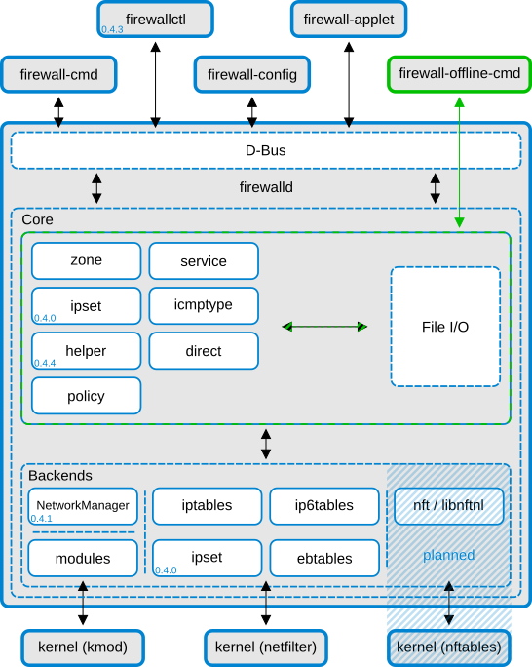

- Firewalld Dbus interface là cách cơ bản cho việc thay đổi, tạo mới các firewall config

- Interface có rất nhiều loại như firewall-cmd, firewallctl, firewall-config and firewall-applet. firewall-offline-cmd. Các tool trên ko nói chuyện trực tiếp với firewall, chúng vẫn sử đổi, tạo mới các rule thông qua firewalld core IO.

- Firewall-offline-cmd có thể sử dụng trực tiếp khi firewall đang chạy, các rule sẽ được tạo vĩnh viễn, áp dụng với firewalld sau 5s (Ko khuyến cáo sử dụng)

- Firewalld không phụ thuộc vào NetworkManager, nhưng vẫn được khuyển cáo sử dụng chung. Vì firewalld sẽ ko lấy được các thông báo từ network devices. Nếu firewall chạy sau network setup, connection và interface sẽ nằm ngoài zone